

OKAN ÜNİVERSİTESİ

ANDROID UYGULAMA GELİŞTİRME

FİNAL ÖDEVİ

İNGİLİZCE KELİME ÖĞRETİCİ KARTLAR

19MY93019

ABDULBAKİ ZIRIH

Android Studio, Kotlin ile geliştirilmiş ingilizce kelime ezberlenmesi için kelime kartlarının yönetilebildiği bir uygulama.

**İçindekiler**

1 Giriş 3

1.1 Projede Kullanılan Teknolojiler 3

1.2 Projede Kullanılan Bağımlılıklar 3

2 Uygulamanın Geliştirilmesi 4

1.1 Tema Ayarları 4

1.2 İzinler 5

1.3 Oturum Ekranı 6

1.4 Ana Ekran 7

1.5 Veritabanı SQLite3 8

1.6 Kelime Kartları 9

3 Sonuç 10

# Giriş

## Projede Kullanılan Teknolojiler

* Android Studio
* Kotlin
* XML
* SQLite3, Room

## Projede Kullanılan **Bağımlılıklar**

Proje kapsamında bir çok bağımlılık kullanılmıştır. Bunlar animasyon, api şeklinde devam etmektedir.

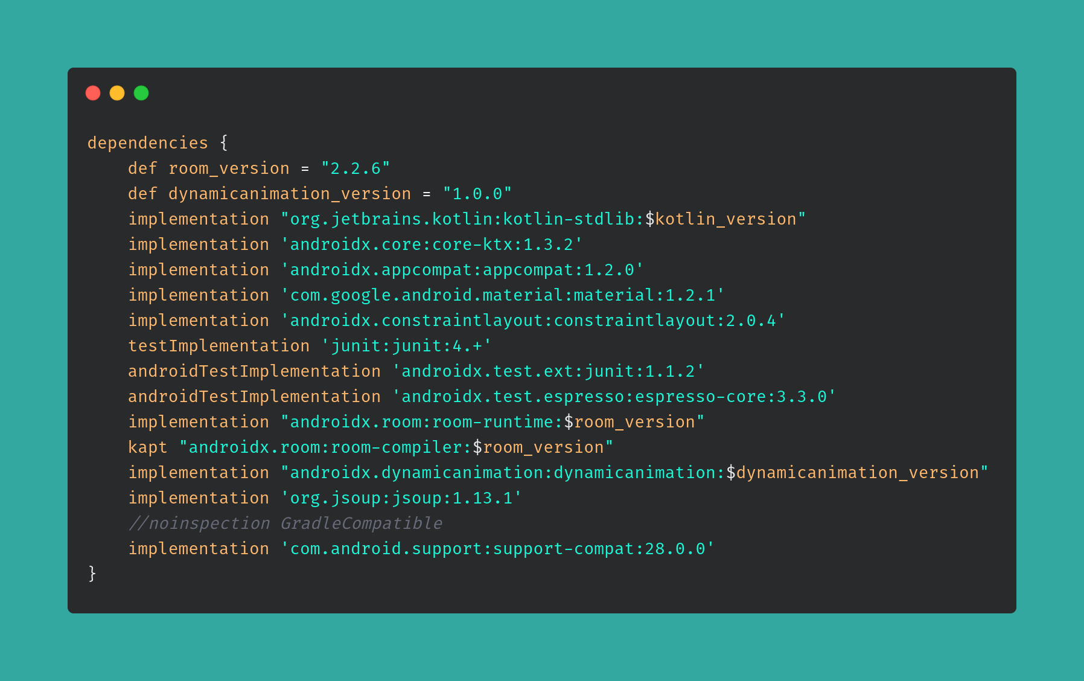

# Uygulamanın Geliştirilmesi

## Tema Ayarları

Tema da yapılan değişiklikler "ActionBar"'ın kaldırılması ve uygulamanın tam ekran olmasıdır.

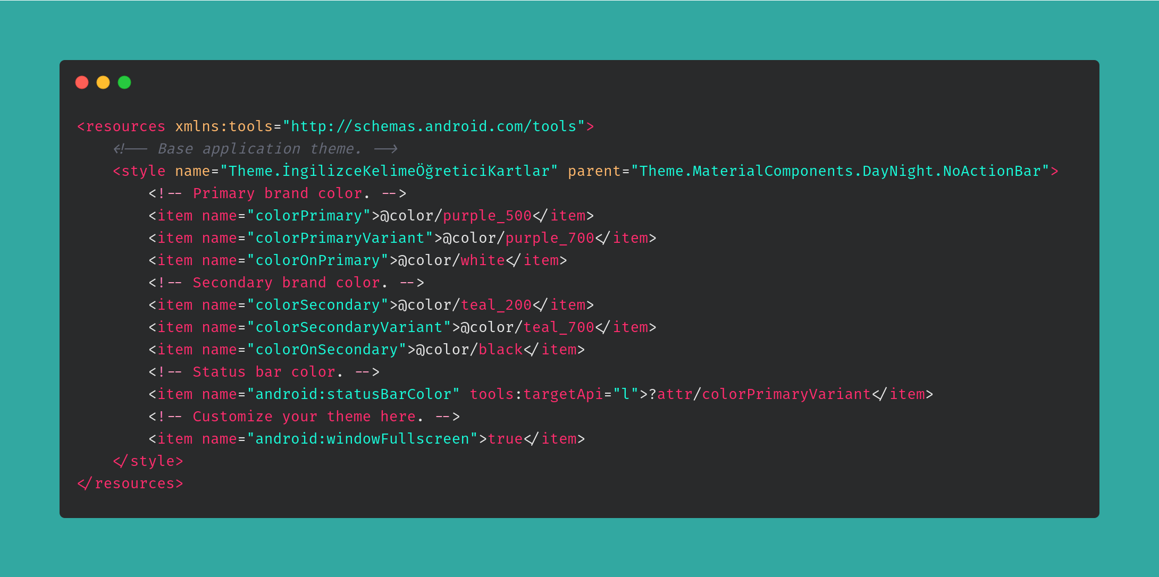

## İzinler

Android işletim sistemi üzerinde bazı önemli özelliklerin kullanılabilmesi için izin istenmesi gerekmektedir. Bu uygulamada internet üzerinden kelimeler çekildiğinden internet izni istenmiştir.

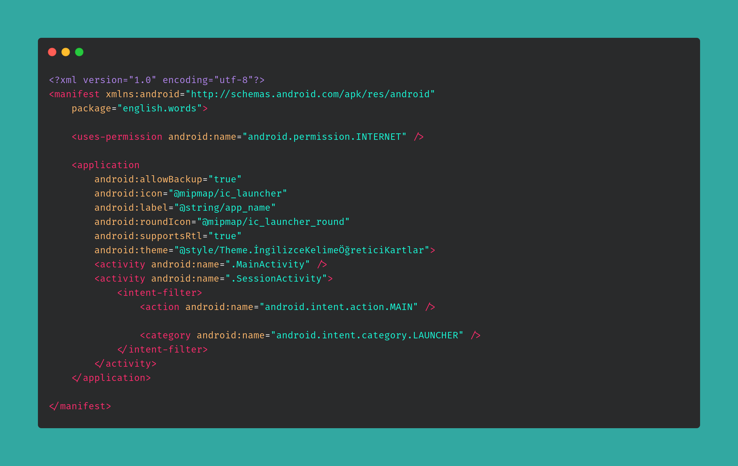

## Oturum Ekranı

Oturum ekranı için bir adet activity oluşturulup hem giriş hemde kayıt işlemleri ilgili activity üzerinden yapılmaktadır. Kayıt oluşturmak için kullanıcı adı ve şifreye ek olarak e-posta alanı eklenmektedir. E-posta alanı animasyonlu bir şekilde "SpringAnimation" kullanılarak eklenmektedir.

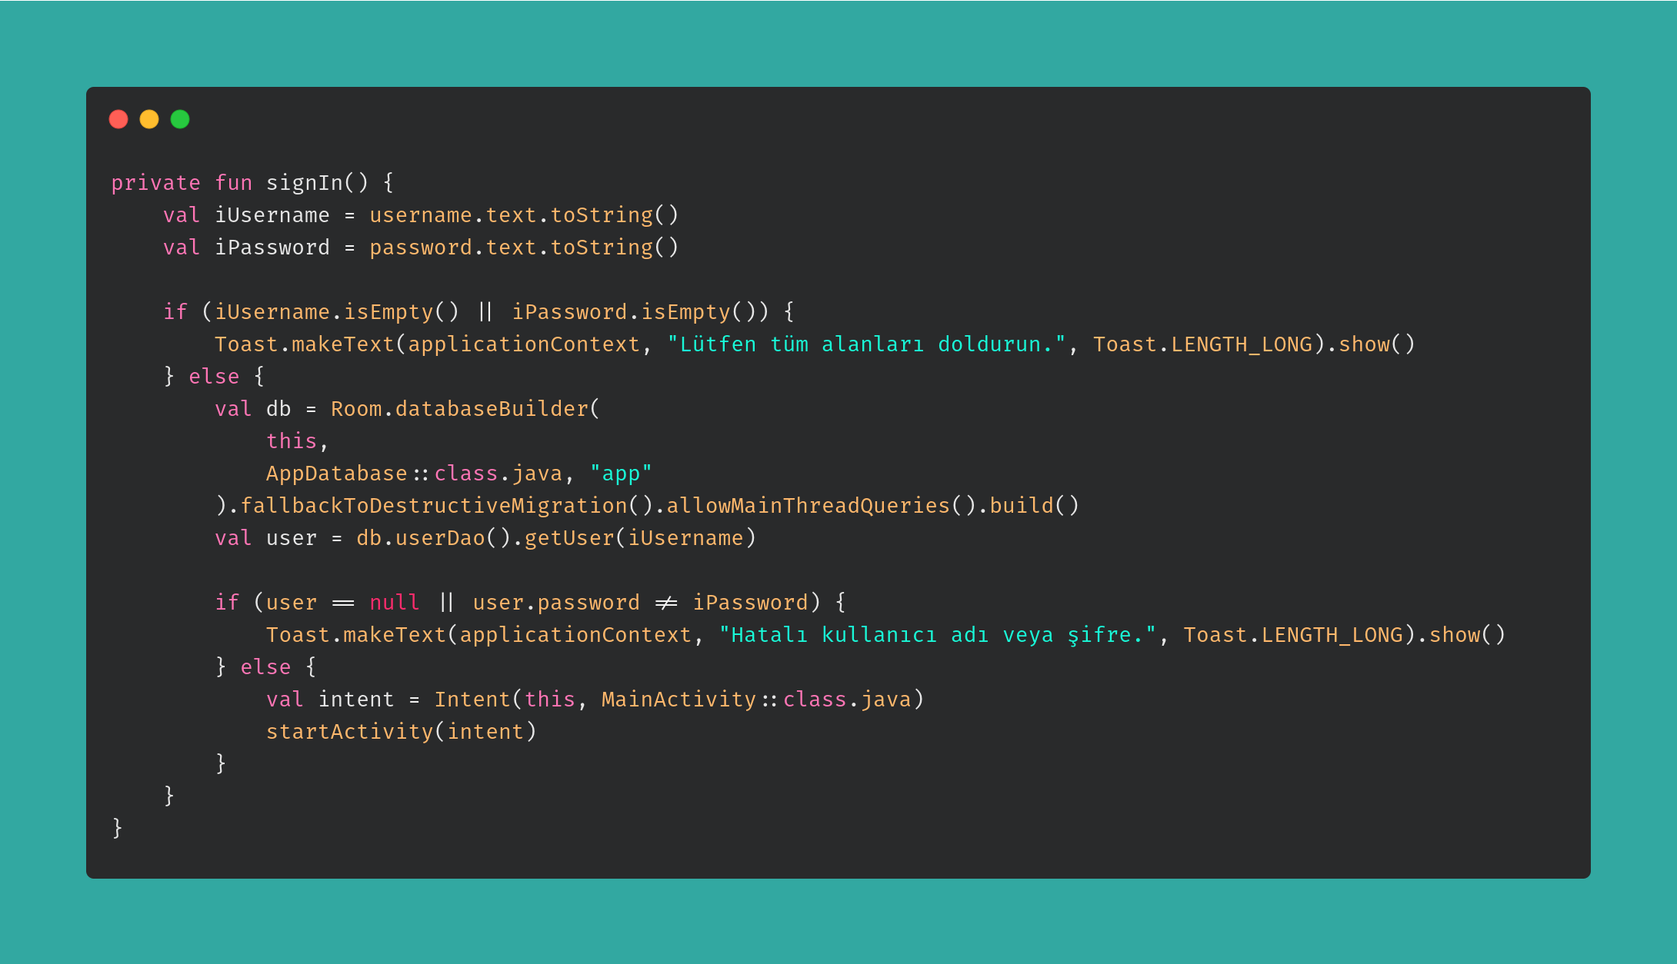

## Ana Ekran

Ana Ekran da bir çok işlem yapılmaktadır. Bu işlemler şu şekildedir.

* Kelime Seçme (İnternetten Çekilen Veriler)
* Kartı sağa sürükleme(Güncelleme)
* Kartı sola sürükleme(Silme)

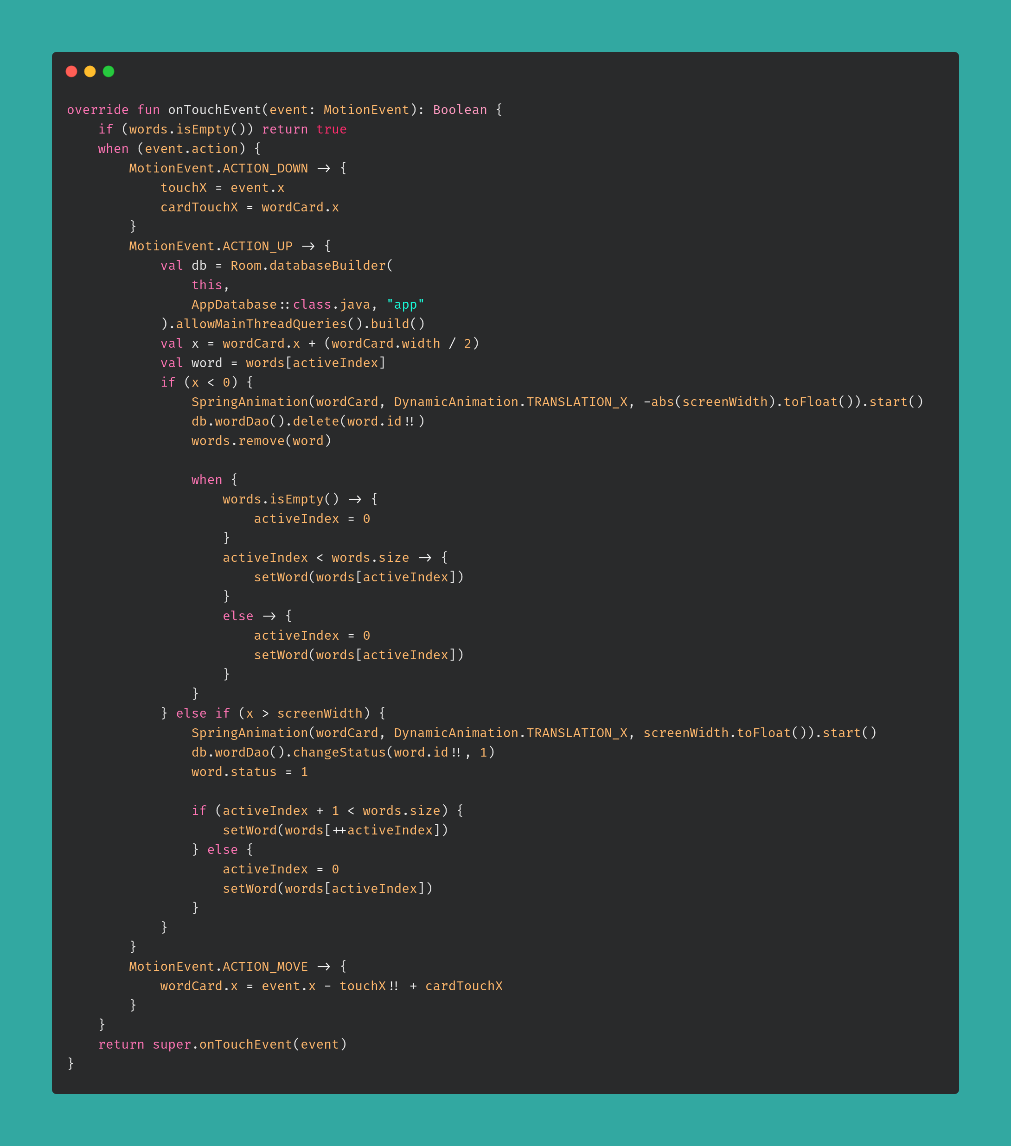

## Veritabanı SQLite3

Veritabanı için roomlar kullanılmıştır.

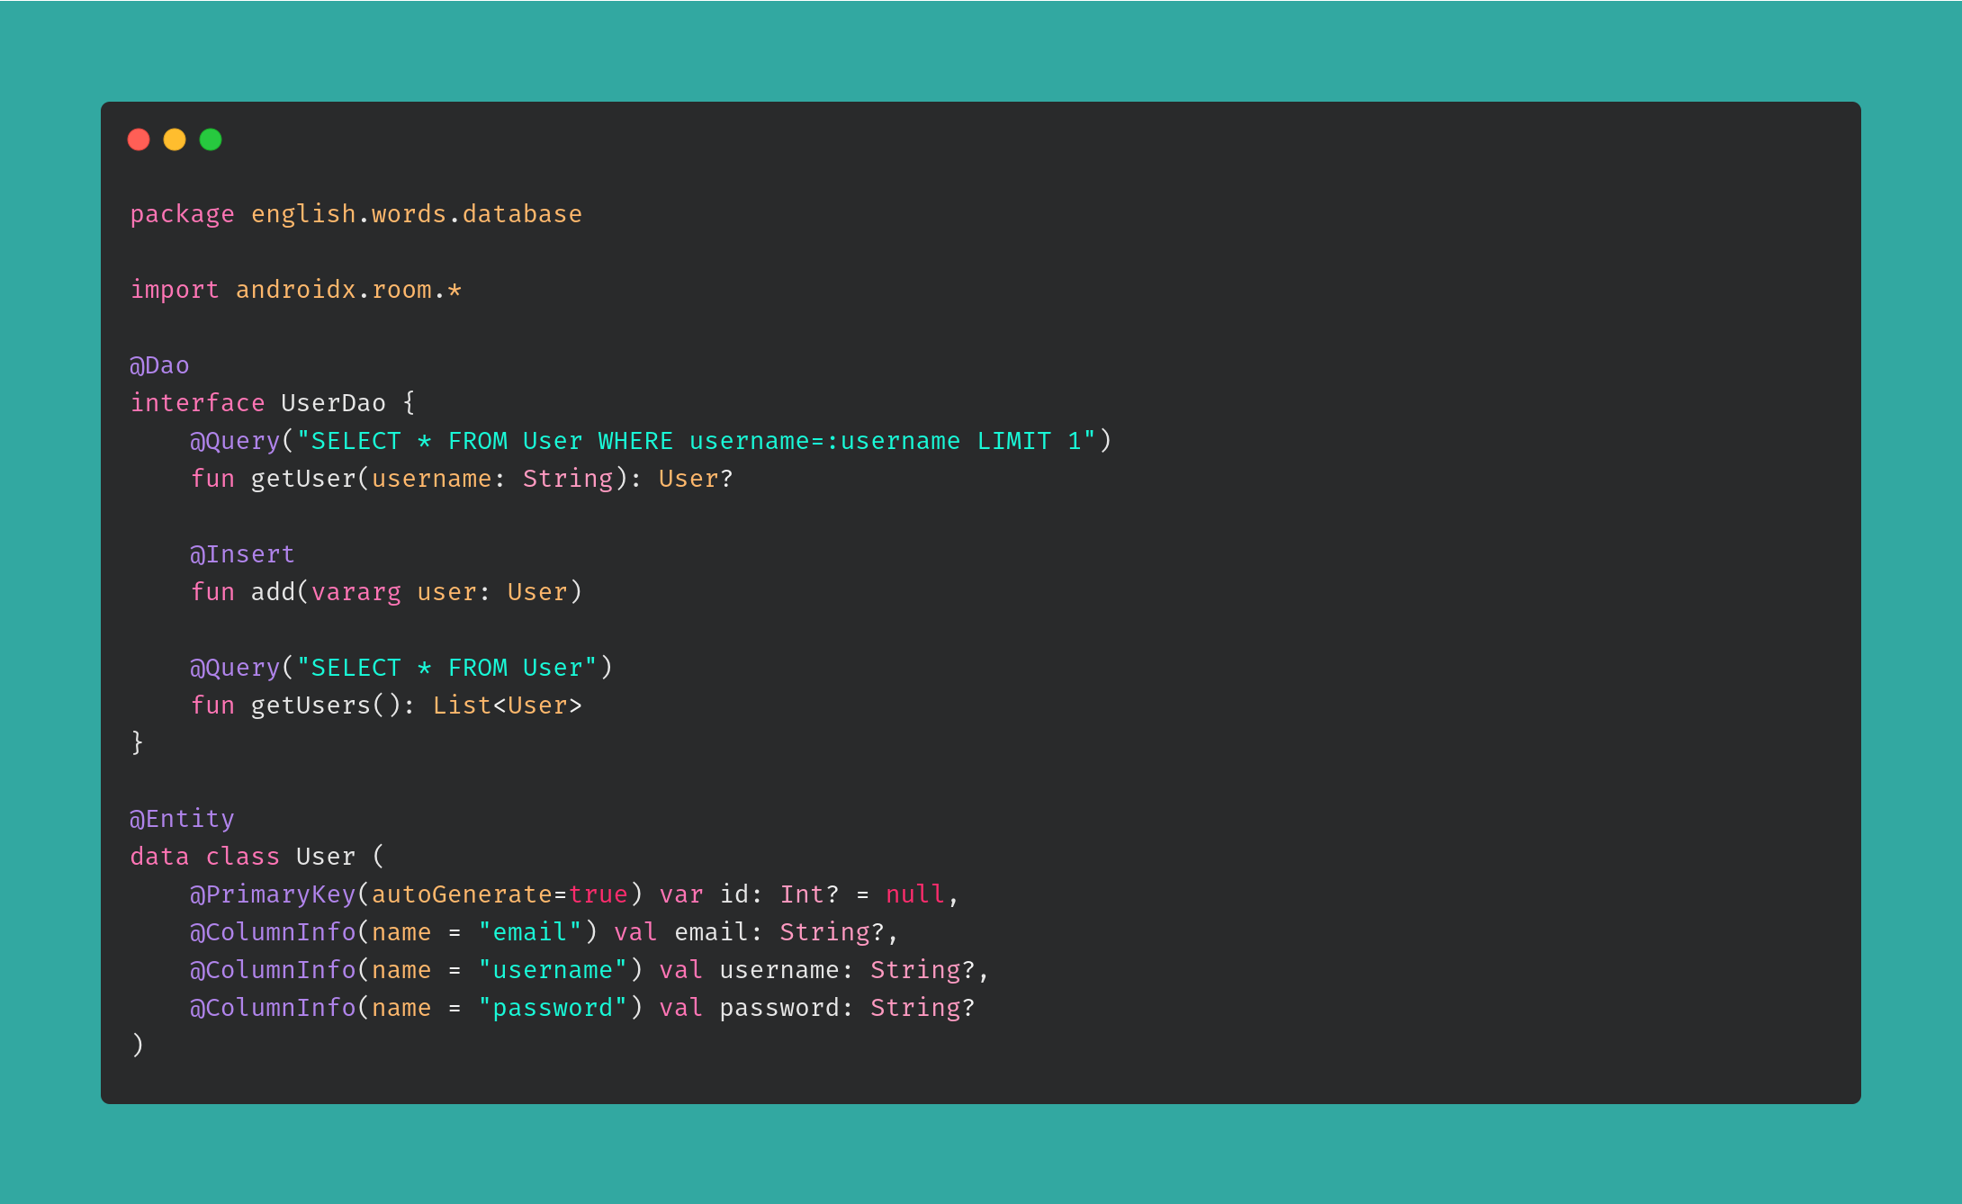

## **Kelime Kartları**

Kelime kartlarını sürükleme işlemi için onTouchEvent metodu kullanılmıştır.

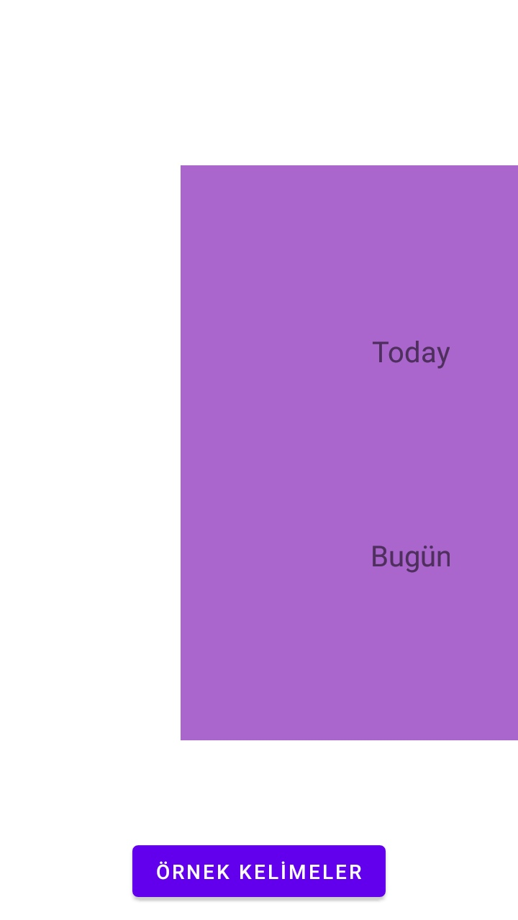

# Sonuç

Sonuç olarak uygulama kelime kartlarının eklenip silinebildiği kelime ezberlemek için geliştirildi.

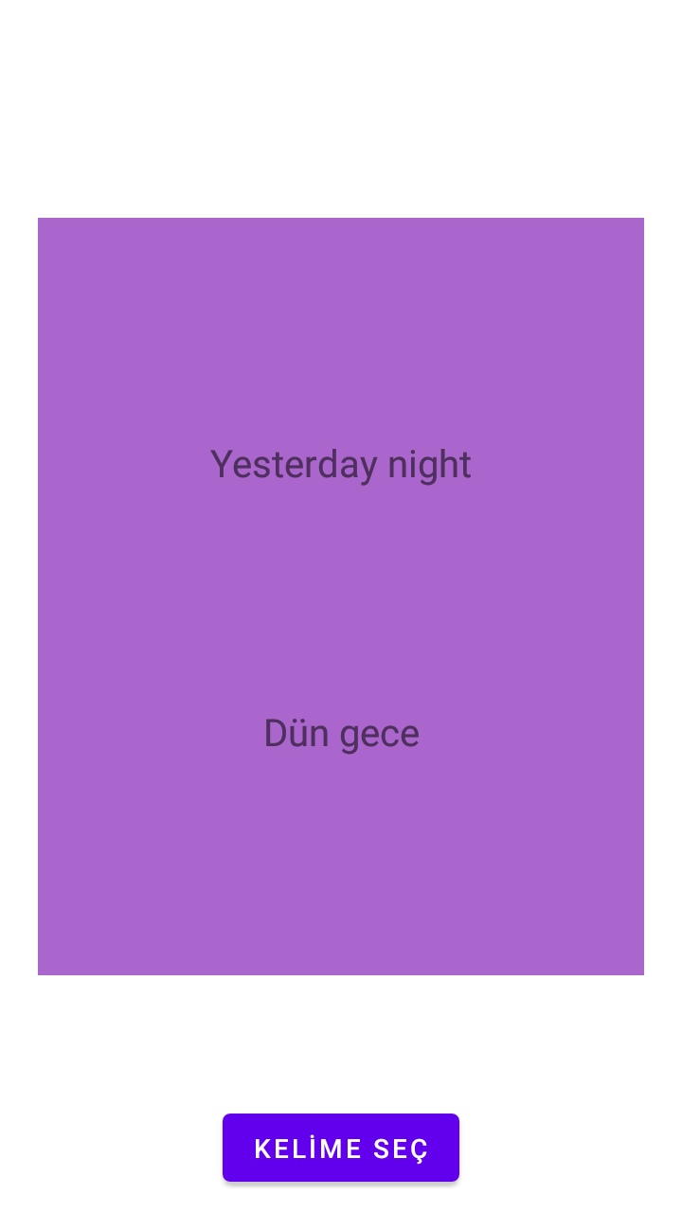

Bu rapor dosyasında temel anlamda uygulamanın geliştirilme süreci ve kullanılan teknolojilere değinilmiştir.